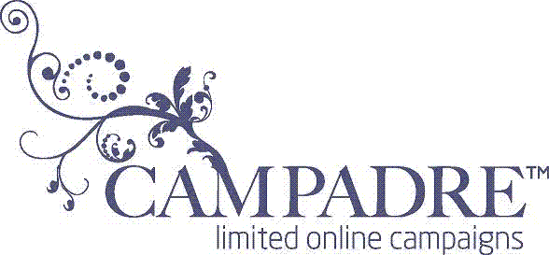
PRESSMEDDELANDE
11 augusti 2009
Skriv med stil – Montblanc på shopping communityn Campadre.com
Montblanc har genom generationer blivit känt som tillverkare av exklusiva och sofistikerade skrivinstrument, med andra ord pennor på absolut högsta nivå. Nu kan du skaffa dig ditt eget exemplar av en penna utöver det vanliga. På Campadre.com pågår under en vecka en kampanj med speciellt utvalda pennor från Montblanc, med priser upp till 40 procent under de ordinarie. I kampanjen ingår också exklusivt utvalda klockor och manschettknappar.
Tidsbegränsade och exklusiva kampanjer bara för medlemmar - det är konceptet som sen februari i år gjort succé i Sverige. På onsdag 12 augusti klockan 12.00 startar en Montblanc-kampanj på shopping communityn campadre.com. Pennor, klockor och manschettknappar perfekta för en gentleman erbjuds fram till och med 19 augusti, till priser långt under butikernas.
– En naturlig del av en mans accessoarer är ordentlig penna och en juste klocka, säger Campadres vd Krister Mossberg.
Montblanc har tillverkat skrivinstrument under ett århundrade och är idag världens mest kända och uppskattade pennmärke. Det senaste decenniet har produktutbudet expanderat och innehåller nu förutom pennor, lädervaror och lyxiga klockor, även smycken, glasögon och parfym.
– En penna med rätta utseendet, greppet och tyngden ger en enastående känsla av exklusivitet. Det är den här sortens pennor som går i arv. Vi tycker att det är kul att kunna erbjuda våra medlemmar även utvalda delar av de lite nyare produktlinjerna från Montblanc, säger vd Krister Mossberg.
Pennorna som ingår i kampanjen är ur serierna Starwalker och Meisterstück. 140-serien Meisterstück räknas som flaggskeppet bland Montblancs kollektioner.
För mer information och förhandsvisning av kampanjen, vänligen kontakta:
Krister Mossberg, vd Campadre
Tel: 0768-28 28 99, e-mail: krister@campadre.com
Emilie Thorsén, pressansvarig Campadre
Tel: 0739-60 06 31, e-mail: emilie@campadre.com

Campadre är Skandinaviens första och största medlemsbaserade kampanjsajt, med över 150 000 medlemmar. Sen februari 2009 erbjuder Campadre kläder, accessoarer, heminredning med mera från exklusiva varumärken upp till 70 procent under ordinarie butikspris. Varorna säljs genom tidsbegränsade kampanjer och endast till medlemmar. Medlemskapet är gratis, men antal medlemskap är begränsat.

